Методическая разработка: «Уникальные особенности региона в авторском многофункциональном пособии»
Авторы: Иванова Мария Владимировна учитель-логопед, Воронкова Наталья Анатольевна воспитатель муниципального дошкольного образовательного учреждения «Детский сад № 254 Тракторозаводского района Волгограда».

Требования к организации образовательного процесса в дошкольном образовательном учреждении с учетом региональных особенностей, способствует тому, что педагоги ищут новые подходы, идеи в своей деятельности для решения данной задачи.
Чем разнообразнее способы, формы и приёмы познания мира и его отражения, тем выше уровень не только информированности, но и любознательности, увлечённости. Приобщение детей к региональной культуре связано с понятием «интерес». Именно он лежит в основе эффективного решения многих педагогических задач.
Между интересом и деятельностью наблюдается двусторонняя связь: интерес развивается в деятельности и в ней же реализуется.
Мы представляем свой вариант в решении задач по реализации регионального компонента на занятиях воспитателя и учителя-логопеда.
Не секрет, что все дети и многие взрослые очень любят конфеты и не представляют, как можно жить без сладкого. На любом праздничном столе обязательно найдутся сладости. Ни один праздник не обходятся без конфет, и чай мы пьём с конфетами. Один из главных атрибутов Нового года – это красочный новогодний подарок с конфетами.
И как же здорово, что в г. Волгограде есть замечательная фабрика «Конфил», которая производит огромной ассортимент уникальной продукции.
И в этом году наши ребята получили на новогодний праздник подарки с конфетами от фабрики «Конфил».

Появилась мысль о том, что нашим воспитанникам будет очень интересно подробнее узнать о таком предприятие в нашем городе
Таким образом, было разработано многофункциональное пособие «Конфетки».
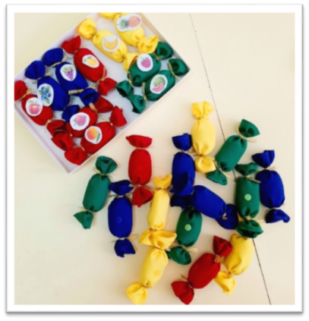
Цель: реализация регионального компонента.
Данное пособие позволяет эффективно решать, как коррекционные, так и задачи из программы воспитания.
Образовательные:
- формировать представления детей о значимых предприятиях родного города.
- -познакомить дошкольников с процессом изготовления конфет, с профессией кондитера;
Коррекционно-развивающие
- развивать связную речь и обогащать словарный запас;
- формировать грамматический строй речи;
- развивать фонематический слух;
- формировать звуко-слоговую структуру слова;
- автоматизировать поставленные звуки в слогах и словах;
- дифференцировать звуки;
- развивать восприятие, память и внимание.
Воспитательные
- воспитывать гордость за любимый город через уважение к труду взрослых
- воспитывать трудолюбие, дружеское отношение к друг другу
Пособие можно использовать, как на подгрупповых занятиях, так и на индивидуальных.
Описание дидактического пособия.
-Конфеты 4-х цветов (красный, жёлтый, зелёный, синий) - 24 шт. по 6 шт. каждого цвета
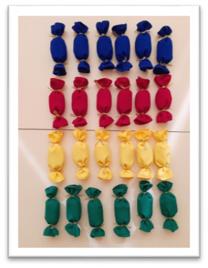
-контейнер для хранения
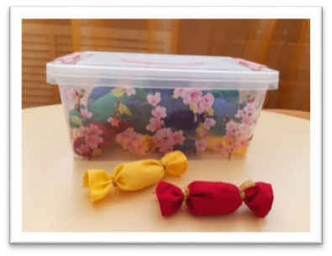
-мешочек для игры «Мешочек Деда Мороза»
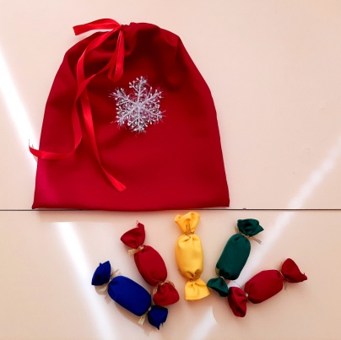
- этикетки на конфеты (картинки с изображением фруктов, ягод; картинки со звуками С,Ш, Ль,Л,Р)
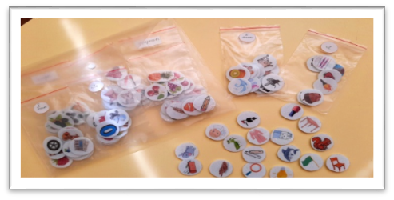
-3 коробки конфет с логотипом «Конфил»
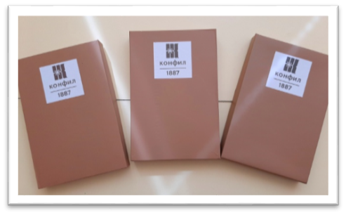
-карточки-схемы для игры «Разложи конфеты в коробку»
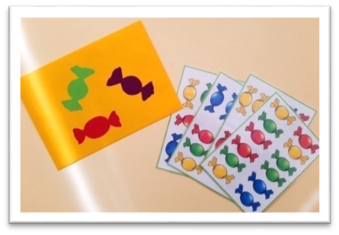
Правила использования данного пособия
В рамках изучения лексической темы «Наш город», рассказываем детям интересные факты о фабрике «Конфил», показываем видео, как работает предприятие и как идёт процесс изготовления конфет. У детей появляется огромный интерес!
Словарь детей пополняется новыми словами: фабрика, кондитер, цех, начинка, упаковка, ассортимент, изделие и др.
Затем предлагаем ребятам поиграть в игры или выполнить упражнения.
Представляем игры и упражнения, которые используем на своих занятиях.
Игра «Конфета какая?»
Цель: упражнять детей в образовании относительных
Предлагаем каждому ребёнку, по очереди взять конфетку из коробки или из мешочка.
Дети рассматривают, что изображено на этикетке (ягоды и фрукты). Задать вопрос: «Конфета с начинкой из клубники, это какая конфета?» (клубничная)
Конфета с начинкой из малины, какая конфета? (малиновая, лимонная, апельсиновая)) и т.д.
На занятиях по изучению лексических тем фрукты и ягоды, мы также выполняем данное упражнение.
В рамках изучения лексической темы «Профессии» на занятиях по развитию связной речи играем в игру «Магазин «Конфил».
Цель: Развитие диалогической речи.
Задачи:
- Научить детей умению обращаться к продавцу, совершенствовать диалогическую форму речи.
- Учить детей отвечать на вопросы.
- Формировать навык согласования имен существительных и прилагательных с числительными. Например: «Дайте мне, пожалуйста, пять красных конфет и одну зелёную».
Педагог выбирает покупателя и продавца или дети по желанию выбирают себе роли. Далее педагог объясняет детям, что продавец продает товар, а покупатель покупает их. Перед детьми на столе лежат игрушки и деньги. Перед игрой дети знакомятся с правилами поведения в магазине и культурному общению. В процессе игры дети взаимодействуют друг с другом и вступают в диалог.
Слоговая структура «Слоговые ряды»
Цель: Формирование слоговой структуры слова 1 тип.
Необходимо выложить конфетки в ряд, чередуя два цвета. Педагог даёт инструкцию, что красная конфета-это слог ВА, а синяя- это слог ТА. Ребёнок выкладывает конфеты, проговаривая слоги, можно подключать элементы нейропсихологических упражнений (хлопки, смена позы пальцев, рук). Затем педагог просит произнести слово ещё раз, указывая на предмет «Что это?» Ребёнок: «вата».
Например: ВА-ТА, ВА-ТА
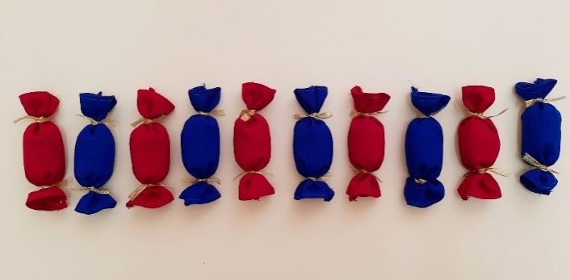
или 2 типа КУ-БИ-КИ
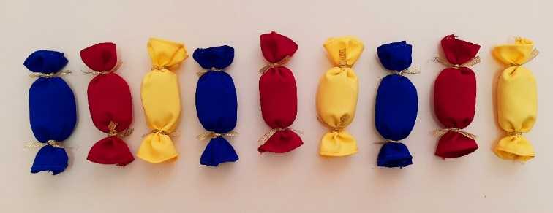
Игра «Назови слово»
Цель: Формирование слоговой структуры слова 2 типа.
Ребёнку предлагают взять конфетку из коробки или из мешочка и чётко произнести слово. Или, украсить фантик конфеты, называя, что изображено.
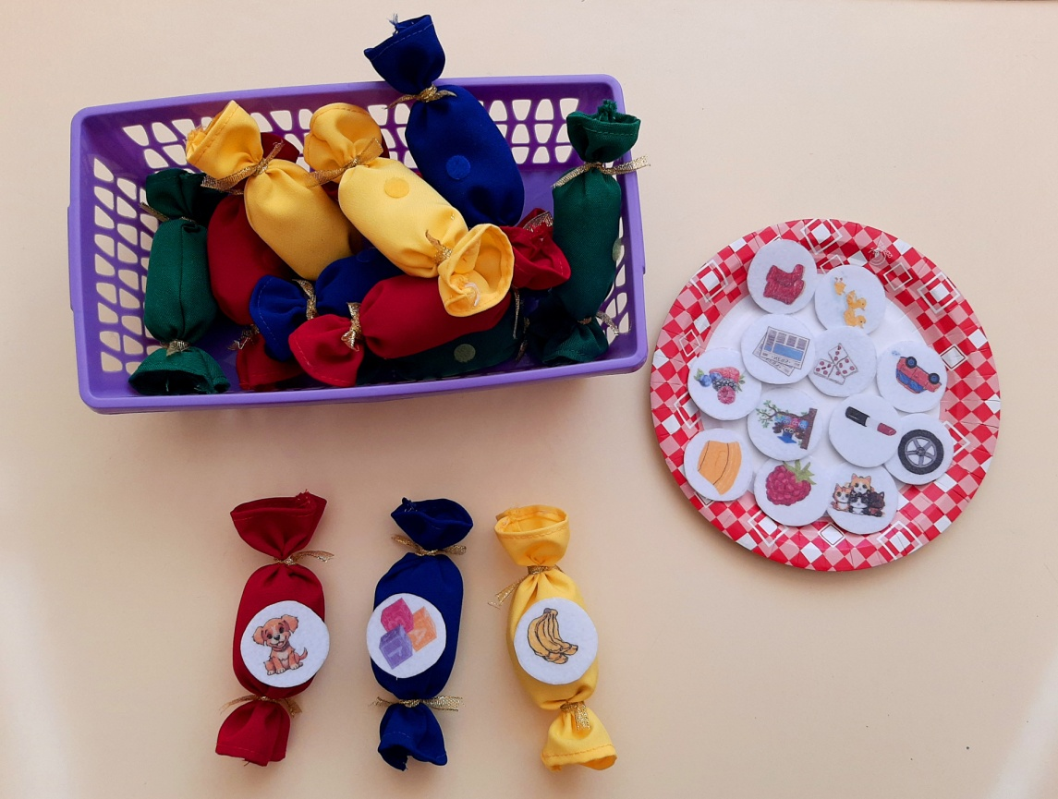
Автоматизация звуков в слогах.
Необходимо выложить конфетки в ряд, чередуя цвета. Педагог даёт инструкцию, что жёлтая конфета-это слог ЛА, а зелёная- это слог ЛЫ. Ребёнок выкладывает конфеты, проговаривая слоги с автоматизируемым звуком.
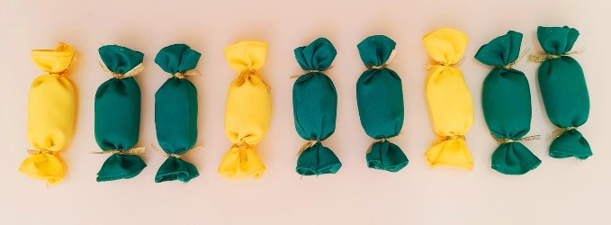
Игра «Назови слово»
Цель: Автоматизация звуков в словах.
Предлагаем ребёнку взять конфетку из коробки или из мешочка и чётко произнести слово. Или украсить фантик конфеты, называя, что изображено.
По аналогии выполняется упражнение на дифференциацию звуков в слогах, например: С-Ш
Игра «Разложи конфеты в мешочки»
Цель: Дифференциация звуков в словах. Ребёнку необходим выбрать конфету, назвать, что изображено на фантике. Определить, если в слове звук С-положить конфету в зелёный мешочек, если Ш-в красный.

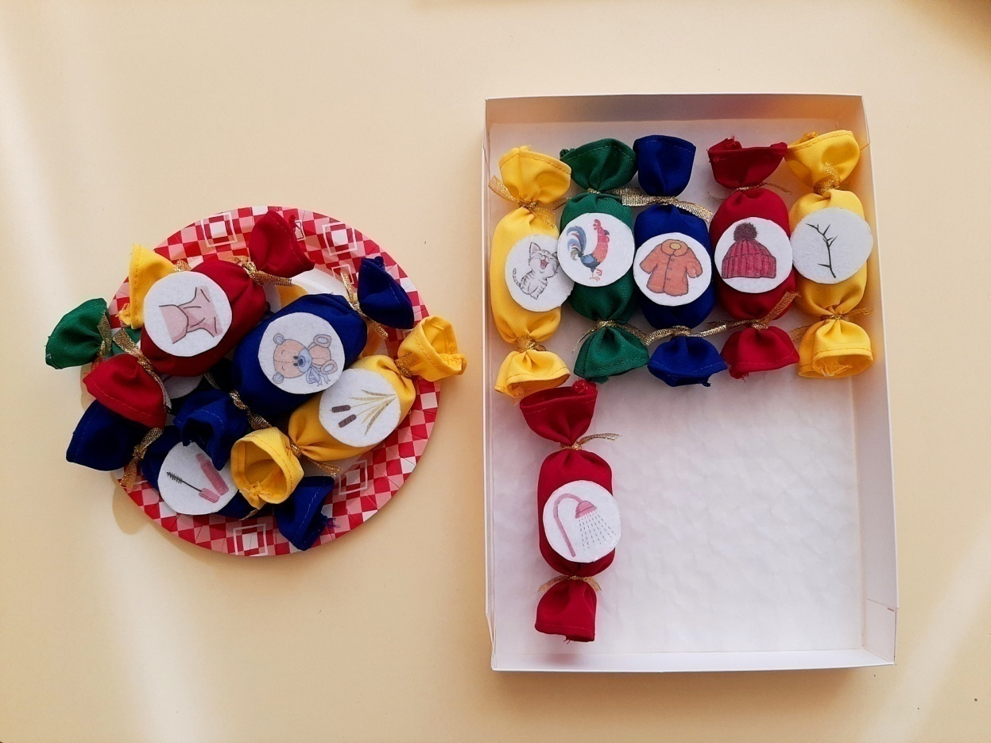

Игра «Разложи конфеты в коробочке»
Цель: развивать восприятие, внимание, умение ориентироваться по схеме (т.к. в группе для детей с ЗПР важной коррекционной задачей является развитие психических процессов).
В данном игровом упражнении, необходимо по схеме разложить конфеты в коробку
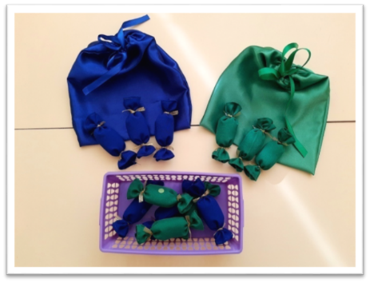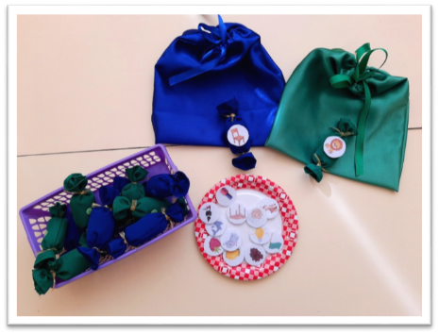
Благодаря организации этой работы происходит развитие связной речи в сюжетно-ролевых играх, появляется мотивация в речи, коррекционные задачи решаются комплексно.

